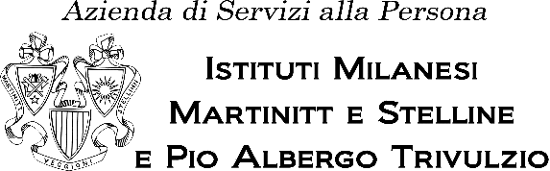

MODULO PER LA SEGNALAZIONE DI WHISTLEBLOWING *
NOME **
COGNOME **
RUOLO **
TELEFONO O E-MAIL **

DATA / PERIODO DELLA VIOLAZIONE (COMMESSA O NON ANCORA COMMESSA O OCCULTATA)
LUOGO IN CUI SI È VERIFICATA LA VIOLAZIONE

LA VIOLAZIONE COMMESSA O TENTATA E’: | 󠄀 ILLECITO AMMINISTRATIVI
 | 󠄀 ILLECITO CIVILI
 | 󠄀 ILLECITO CONTABILI
 | 󠄀 ILLECITO PENALI
 | 󠄀 CONDOTTA RILEVANTE EX D.LGS. 231/01
󠄀 VIOLAZIONE DEL DIRITTO DELL’UNIONE EUROPEA
󠄀 ALTRO (specificare): _____________________

BREVE DESCRIZIONE DELLA VIOLAZIONE
COSA È SUCCESSO? (CONDOTTA ED EVENTO)
_____________________________________________________________________________________
_____________________________________________________________________________________

AUTORE / I DELLA VIOLAZIONE (O ELEMENTI CHE CONSENTONO DI IDENTIFICARE IL/I SOGGETTO/I)

ALTRI EVENTUALI SOGGETTI A CONOSCENZA DELLA VIOLAZIONE E / O IN GRADO DI RIFERIRE SULLA MEDESIMA

ALLEGATI A SOSTEGNO DELLA SEGNALAZIONE | - ________________________________  - ________________________________  - ________________________________

LUOGO E DATA | FIRMA
__________________________ | __________________________

* con la compilazione completa del modulo espressamente si intende mantenere riservata la propria identità e beneficiare delle tutele previste in caso di ritorsioni.
** campi obbligatori. Le segnalazioni anonime vengono trattate dal RPCT e dall’Ufficio dedicato del RPCT come ordinarie.

